Каток HAMM 90К
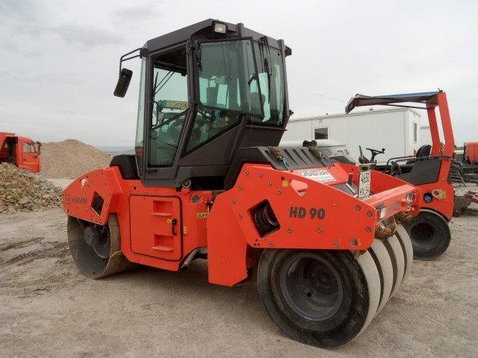

Год изготовления: 2017
Наработка: 2077 мото-часов
Местоположение: Симферополь
Стоимость: 4 000 000,00 руб., в т.ч. НДС 20%.
Комплектация:
Каток HAMM 90К с кабиной и системой отопления
- Оба ведущих моста
- Дизельный двигатель большой мощности с турбонаддувом
- Боковое смещение задней полурамы ±100 мм
- Свободный обзор рабочей поверхности и боковых кромок бандажей
- Переднее и заднее стекла 1х1 м
- Регулируемое кресло машиниста, рулевое колесо, приборная панель
- Поворотное кресло машиниста
- Многофункциональные ручки управления с обеих сторон кресла
- Аварийный останов
- 3 тормозные системы
- 2 пластмассовых водяных бака
- Система орошения с двумя водяными насосами
- Хороший обзор с кресла всех сопел системы орошения
- Эргономичный пульт управления
Технические характеристики
Масса:
Рабочий вес с ROPS 8320 кг
Рабочая масса с кабиной 8585 кг
Максимальный вес 11240 кг
Статическая линейная нагрузка, спереди 27,5 кг/см
Размеры:
Общая длина 4600 мм
Общая высота с кабиной 3050 мм
Общая ширина с кабиной 1810 мм
Радиус поворота: по внутр. следу 3961 мм
Габариты бандажа:
Ширина бандажа 1680 мм
Диаметр бандажа 1200 мм
Толщина бандажа 17 мм
Тип бандажа гладкий / неразделённый
Размер шин, сзади 11.00-20 Количество 4
Двигатель:
Тип дизельный, Deutz TCD 2012 L04 2V с водяным охлаждением, 4–х цилиндровый
Мощность по ISO 14396 100.0 кВт (136,0 л.с.) при 2300 мин–1
Мощность по SAE J1349 100.0 кВт (134,0 л.с.) при 2300 мин–1
Топливный бак 185 л
Привод:
Гидростатический привод на оба моста через гидродвигатель напрямую на передний бандаж и половины заднего бандажа.
Скорость:
Рабочая 0-7,4 км/ч
Транспортная 0-14,8 км/ч
Способность преодолевать подъем с вибрацией/без вибрации 30/40%
Вибрация:
Гидростатический привод.
Вибрация переднего бандажа
Частота вибрации, спереди, I/II 42/50 Гц
Амплитуда, спереди, I/II, 0,66/0,37 мм
Центробежная сила 75/60 кН
Рулевое управление
Рулевое управление с гидростатическим усилителем рулевого привода.
Поворот рам относительно друг друга ± 39°, наклон ± 10°.
Тормозные системы
Рабочая: гидростатическая.
Стояночная: с пружинным энергоаккумулятором.
Аварийный останов: гидростатическим приводом и стояночной тормозной системой. Система орошения
Система орошения под давлением, 2 насоса, с интервальный выключатель, включение вручную, фильтр, 2 пластмассовых бака общей вместимостью 900 л. Разбрызгиватель эмульсии для смачивания колес с баком 22 л. Электрооборудование
Рабочее напряжение 12 В, аккумулятор 155 Ач.
Стандартное оборудование
- Кабина.
- Система отопления.
- Регулируемый пульт управления.
- Устройство управления поворотным механизмом сиденья с подлокотниками и ремнем безопасности.
- 2 многофункциональные ручки управления слева и справа от кресла.
- Регулируемая амплитуда: большая/малая.
- Пакет освещения для применения на дорогах общего пользования.
- Платформа машиниста, подъем с двух сторон.
- Поручни для подъема на платформу машиниста.
- Спидометр.

Скачать фото с сайта:
https://www.maxcar54.ru/catalog/prodazha-gruzovikov/katok-hamm-90k-2017-g-v/

С уважением, Карнаков Вячеслав Владимирович
директор ООО "МаксКар"
8 (383) 233-32-53
8-913-752-39-76
8-913-477-09-39 (служебный)
стоянка - г. Новосибирск, ул. Кубовая, 60.
(карьер Мочище, ост. Объединение 4, автобаза "КатуньТранс")
maxcar54@mail.ru
www.maxcar54.ru
https://www.youtube.com/channel/UCIiFI5uro5xB8fkw0N0pyRg/videos

